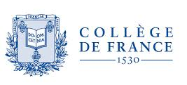Qu’est-ce que le Collège de France ?
Invitation à une visite guidée

Pierre CORVOL
Professeur émérite au Collège de France (chaire de Médecine Expérimentale)
Administrateur honoraire du Collège de France (2006-2012)

Le Collège de France est une de nos institutions réputées, mais mal connue du grand public. On sait vaguement qu’elle accueille des professeurs compétents dans des domaines variés touchant tout aussi bien les sciences mathématiques, les sciences du vivant que les sciences humaines et sociales mais qu’est-ce que le Collège de France au juste ? Un collège, un lycée, une université, une académie ? Rien de tout cela, en fait, mais un lieu de production et de diffusion du savoir tout à fait singulier dans le système français de l’enseignement et de la recherche, sans aucun équivalent dans le monde.

Pour bien le comprendre, revenons à sa création et à ses origines. « Le Collège » (c’est ainsi qu’on l’appelle familièrement) a d’abord été Royal car il a été créé par le roi François Ier en 1530, à l’époque de la Renaissance, à un moment où émergeaient des disciplines nouvelles enseignées en Europe mais pas en France. Le roi, conseillé par un savant humaniste, Guillaume Budé, et sa sœur Marguerite de Navarre, crée le Collège Royal, une institution libre, qui s’affranchit de l’emprise des « sorbonnards » qui ne démordent pas d’un enseignement scholastique traditionnel. Ce n’est ni la première ni la dernière fois que le pouvoir politique se confronte aux universitaires !

Les premiers professeurs du Collège, les lecteurs royaux, enseignent non seulement le grec et l’hébreu qui permettent la compréhension des textes sacrés, mais aussi une discipline nouvelle, les mathématiques. L’originalité du Collège s’affirme déjà : enseignement de disciplines nouvelles non couvertes à l’université, renouvellement annuel de chaque enseignement. Les étudiants accèdent librement et gratuitement aux cours du Collège qui ne décerne pas de diplôme. Le Collège n’est de ce fait pas contraint à définir et se conformer à un programme de cours diplômant. Il a toute liberté pour définir lui-même son enseignement.

Au fil des ans, le Collège poursuit sa mission qui peut être résumée par sa devise « Docet omnia », « Il enseigne tout », (un peu orgueilleuse quand même !), et par son motto « Enseigner le savoir en train de se constituer dans tous les domaines des lettres, des sciences ou des arts ». Ainsi, tous les professeurs du Collège sont des chercheurs en activité, que leur recherche s’effectue au Collège même ou en dehors du Collège. Le Collège de France est organisé en 52 chaires permanentes. Elles couvrent un vaste ensemble de disciplines : des mathématiques à l’étude des grandes civilisations en passant par la physique, la chimie, la biologie et la médecine, la philosophie et la littérature, les sciences sociales et l’économie, la préhistoire, l’archéologie et l’histoire… En outre, le Collège a la possibilité d’accueillir pour une durée d’une ou de quelques années un professeur français ou étranger. La création de ces chaires favorise la réactivité et l’enseignement scientifique d’un domaine émergeant ou nécessitant une approche multisectorielle.

Il y a toujours eu des chaires de mathématiques au Collège mais les sciences numériques n’étaient pas représentées. Une chaire « Informatique et sciences numériques » a été créée en 2007, en collaboration avec l’Institut national de recherche en sciences et technologies du numérique, et animée par Gérard Berry. Il existe actuellement trois chaires permanentes dans ce domaine. Le collège a créé plusieurs chaires ouvertes au monde universitaire, économique et social et soutenu la recherche dans ces domaines. Ainsi, une chaire annuelle intitulée « Savoirs contre pauvreté » a été créée en partenariat avec l’Agence Française pour le Développement. Sa titulaire était Esther Duflo, prix Nobel d’économie en 2019, qui occupe actuellement une des chaires permanentes du Collège.

Le Collège Royal a longtemps été un collège sans mur, le roi n’ayant pas les moyens de financer un bâtiment (une situation qui rappelle bien d’autres !) et ce n’est qu’au début du XVIIème siècle que le Collège s’installe dans ce qui est aujourd’hui son site principal, place Marcelin Berthelot, au quartier latin, en face de la Sorbonne. Le Collège dispose de deux autres bâtiments à proximité du site principal, l’un rue d’Ulm qui héberge les chaires d’économie, de sociologie, de droit,…l’autre, rue Cardinal Lemoine, abrite les chaires de l’Institut des civilisations et l’ensemble des bibliothèques du Collège.

Tous les laboratoires de recherche ont été récemment rénovés et accueillent les équipes des chaires du Collège et aussi de jeunes équipes de physique, de chimie, de biologie, de sciences économiques et d’anthropologie. Le côtoiement de scientifiques de différents domaines, dans un même lieu, permet une approche interdisciplinaire de haut niveau, un facteur majeur de découvertes et d’innovations. C’est dans les laboratoires du Collège que travaillèrent, parmi bien d’autres, Claude Bernard, le fondateur de la Médecine expérimentale, Marcelin Berthelot, pionnier de la chimie organique de synthèse, Frédéric Joliot-Curie, physicien et chimiste et bien d’autres prix Nobel.

La mission du Collège a toujours été d’enseigner, mais les conditions pratiques de cet enseignement ont considérablement évolué. Jusqu’au début des années 2000, l’enseignement se faisait dans les locaux vétustes du Collège, dans des salles de cours exigües, surchargées lors des cours donnés par des professeurs illustres, tels Henri Bergson, Michel Foucault ou Roland Barthes. La construction de plusieurs amphithéâtres modernes permet aujourd’hui d’accueillir un vaste public au Collège, toujours gratuitement et librement, sans inscription préalable, selon une tradition pluri centenaire. L’enseignement est destiné aux étudiants et aux chercheurs intéressés par une discipline précise mais aussi à tout un chacun et à un public averti. Ces conditions privilégiaient jusqu’à peu un public essentiellement parisien et ayant la possibilité de suivre en présence les cours et les séminaires à des heures de travail. Il touchait pour beaucoup essentiellement des « happy few ».

L’enseignement du Collège s’est ouvert à un très large public dès 2006 en utilisant les nouvelles technologies de l’information. Très rapidement, tous les cours du Collège ont été filmés et enregistrés, plusieurs ont été traduits en anglais en voix off. Tous les cours et plusieurs colloques et séminaires sont accessibles gratuitement sur le site du Collège. Le nombre de téléchargements a été rapidement impressionnant, de plusieurs centaines de milliers de fois, révélant l’intérêt d’un public inattendu, bien plus large que celui qui fréquente les salles du Collège.

Aujourd’hui, on estime que le Collège est riche de 10 000 heures de cours accessibles gratuitement et couvrant de très nombreux sujets. Le Collège rayonne à l’étranger grâce à ses cours numérisés et offre aux internautes l’occasion de discuter et commenter les cours avec ses professeurs par les réseaux sociaux. Il est fréquent de rencontrer à l’étranger une personne qui dit avoir suivi les cours du Collège sur Internet.

Serge Haroche, prix Nobel 2012 de physique, attribue la survie du Collège aux vicissitudes de l’histoire à sa capacité d’adaptation en fonction des circonstances et à sa fidélité aux principes qui l’ont fondé, dont deux essentiels : la liberté et la collégialité. Liberté du choix de l’enseignement que chaque professeur définit pour l’année à venir dans le cadre de sa chaire – l’enseignement doit être différent chaque année -, liberté des auditeurs de suivre cet enseignement ou de se tourner vers un autre enseignement en fonction de leurs appétences ; absence de contrainte d’une validation des connaissances.

La collégialité est le mode de gouvernance de l’institution qui en tire son nom. C’est collégialement que les professeurs sont élus par l’ensemble des professeurs du Collège ; une chaire rendue vacante par le départ d’un professeur peut être soit recréée avec le même intitulé, soit transformée pour accueillir une autre discipline, en fonction de l’état des connaissances (une chaire de civilisation mésopotamienne peut ainsi être transformée en une chaire d’intelligence artificielle). L’ensemble des professeurs décident collégialement, en assemblée, du choix de la chaire et de son titulaire, ils choisissent leur « administrateur » (président) et ils décident de la stratégie à conduire. On peut ajouter que le petit nombre de chaires du Collège (52 chaires permanentes et la petite dizaine de chaires annuelles ou de courte durée) concoure à l’estime et au respect des professeurs pour leurs collègues, chose rare dans le milieu académique ! La diversité des points de vue et des compétences est une des richesses du Collège.

Ce sont sans doute ces valeurs et ces ingrédients rares qui assurent au Collège, vieux de bientôt 500 ans, sa réputation, sa vitalité, son actualité et sa pérennité.

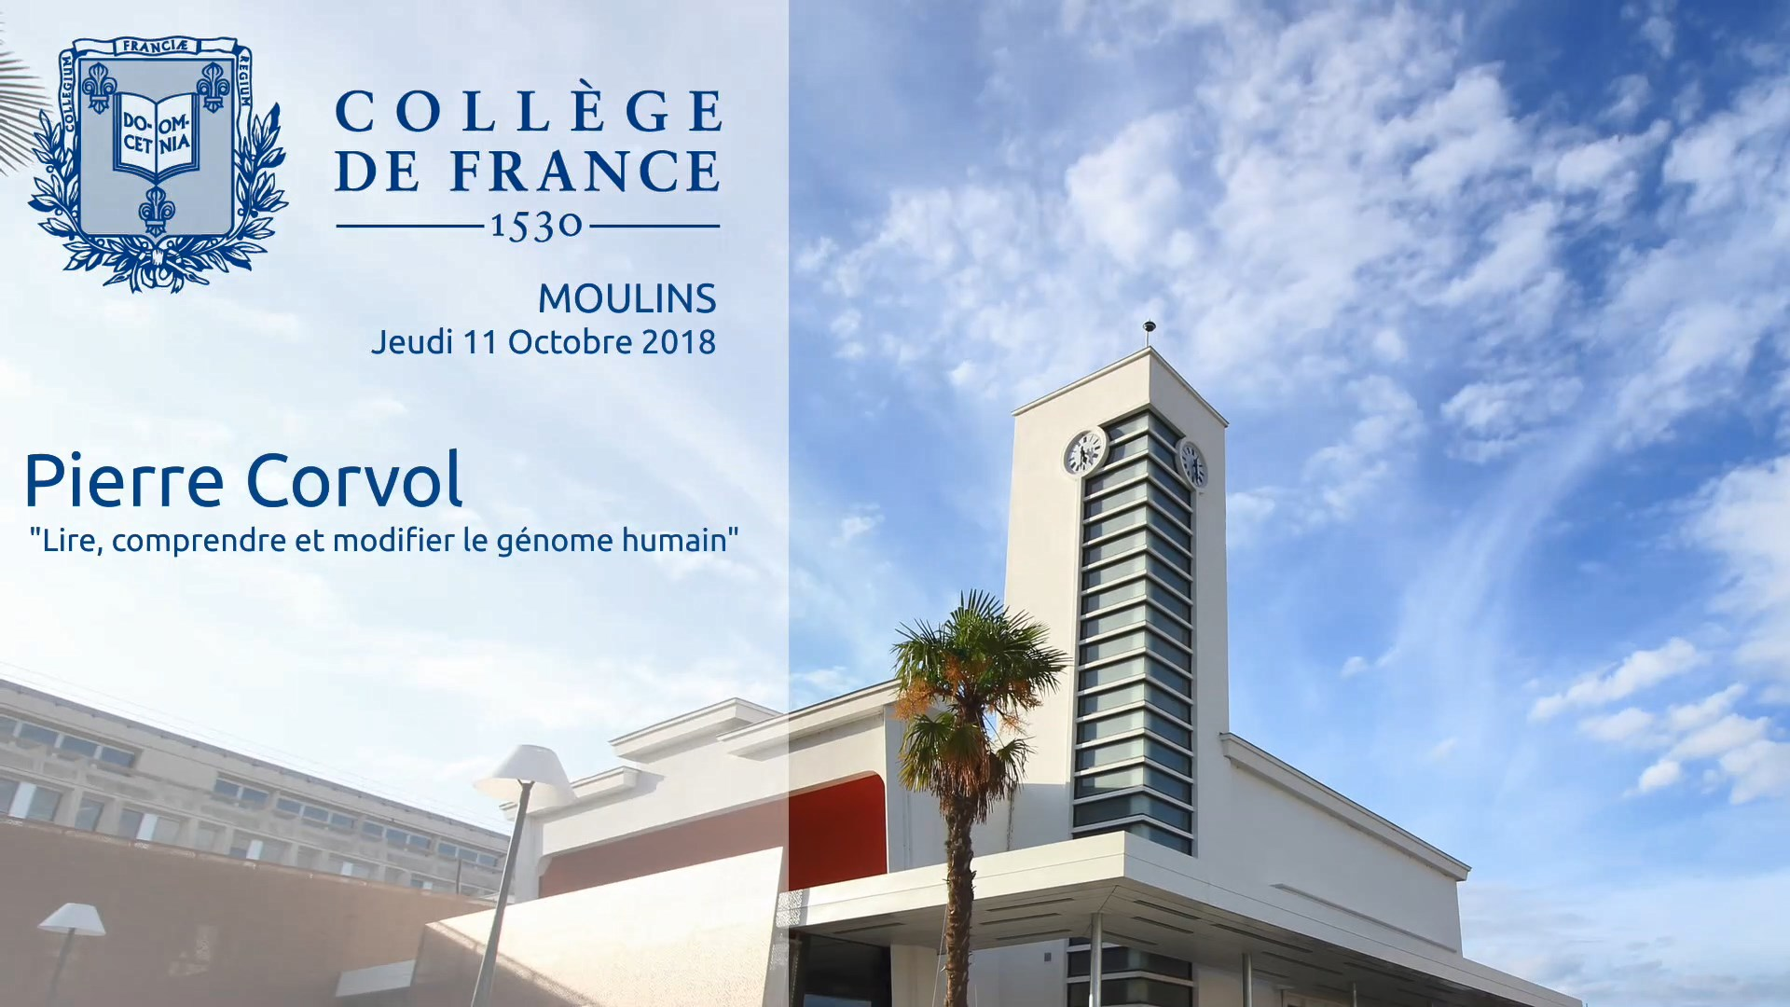
Pour en savoir plus :

Le site du Collège de France : liste des cours, des professeurs,…
https://www.college-de- france.fr/site/college/index.htm
https://fr.wikipedia.org/wiki/Coll%C3%A8ge_de_France

Un ouvrage : Le Collège de France. Cinq siècles de libre recherche par Antoine Compagnon, Pierre Corvol et John Scheid. Ed Gallimard, 2015
https://fr.wikipedia.org/wiki/Coll%C3%A8ge_de_France

En temps de pandémie, n’hésitez pas à visiter virtuellement le Collège de France : https://www.college-de-france.fr/site/institution/Visite-virtuelle-du-College-de-France.htm

